Начальная страница <- Администрирование <- Общие настройки

Электронная подпись и шифрование
Реквизиты группы «Электронная подпись и шифрование» позволяют добавить или отредактировать настройку программ и сертификатов электронной подписи, используемых для отправки электронных документов в ГИС.
Электронная подпись — реквизит электронного документа, с помощью которого можно удостовериться в неизменности электронного документа с момента его подписи. Для установки подписи необходимо иметь сертификат ключа электронной подписи. Сертификат можно получить в удостоверяющем центре. Только удостоверяющий центр может выдать юридически значимый (квалифицированный сертификат). Так же для электронной подписи и шифрования требуется установить специальную стороннюю программу (криптопровайдер).
Флаг «Электронная подпись» — используются электронные подписи. При этом проверяется отсутствие изменений файла с момента формирования электронной подписи.
Флаг «Шифрование» — при включенном флажке выполняется шифрование файлов.
Команда «Настройки электронной подписи и шифрования» — переход к настройке параметров подключения средств криптографии: электронной подписи и шифрования. Команда доступна при включенном флажке у реквизитов «Электронная подпись» и/или «Шифрование».
Табличная часть формы для настройки электронной подписи и шифрования имеет три закладки:
- «Сертификаты»;
- «Программы»;
- «Дополнительно».

Закладка «Сертификаты»
Табличная часть закладки «Сертификаты» показывает все сертификаты, которые используются для подписания и шифрования данных, а также заявления на выпуск нового сертификата.
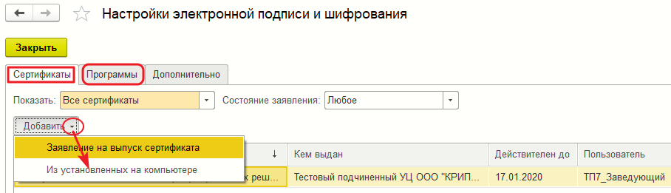Настройка электронной подписи и шифрования
В поле «Показать» можно установить отбор только своих сертификатов. По умолчанию показываются все сертификаты.
Предусмотрен отбор по полю «Состояние заявления»:
- «Любое»;
- «Не подготовлено»;
- «Подготовлено»;
- «Отправлено»;
- «Отклонено»;
- «Исполнено, сертификат не установлен»;
- «Исполнено».
Используя позиции меню кнопки «Добавить» можно:
- добавить сертификат «Из установленных на компьютере». Также это можно сделать в процессе подписания или шифрования данных;
- подготовить «Заявление на выпуск сертификата».
Просмотреть сертификат или заявление на выпуск нового сертификата можно, дважды щелкнув по нему мышью. Также можно это сделать с помощью команды «Изменить» контекстного меню или меню кнопки «Еще».

Закладка «Программы»
Табличная часть закладки «Программы» содержит список программ, которые будут использованы в информационной базе (в том числе во всех узлах распределенной ИБ). Эти программы не обязательно должны быть установлены на всех компьютерах. Более того, установка более одной программы на одном компьютере может вызвать конфликты между ними.
После запуска в списке уже присутствуют две записи о программах, наиболее распространенных в России - ViPNet CSP и КриптоПро CSP.
Записи о других программах можно добавить нажатием кнопки «Добавить» (поставляются готовые настройки для Microsoft Enhanced CSP, ViPNet CSP, КриптоПро CSP, ЛИССИ CSP, Сигнал-КОМ CSP).
Если требуется использовать другую программу шифрования, нужно указать ее имя, тип и алгоритмы, как указано в инструкции, поставляемой ее производителем.
В колонке «Результат проверки» отражаются сведения, по которым можно понять установлена ли программа на компьютере или нет или же установлена, но некорректно.
В нижней части списка расположена ссылка «Инструкция по работе с программами электронной подписи и шифрования». Перейдите по этой ссылке в соответствующий раздел 1С:ИТС, если имеются вопросы.
Флаг «Проверять подписи и сертификаты на сервере» виден только для серверных баз. Если его установить, тогда проверка электронной подписи и сертификата будет происходить на сервере, что позволяет не устанавливать программу на каждом компьютере, где требуется только такие операции. Если установлен флажок «Подписывать и шифровать на сервере», электронная подпись, шифрование и расшифровка документа будет выполняться сервере. Важно: на каждый компьютер, где работает сервер «1C: Предприятия» или веб-сервер, использующий файловую информационную базу, должна быть установлена программа и сертификат с закрытым ключом.

Закладка «Дополнительно»
В табличной части закладки «Дополнительно» задаются расширения:
- «Для зашифрованных файлов»;
- «Для файлов подписи».
С помощью переключателя «При сохранении данных в файл вместе с электронной подписью» задается поведение программы при выполнении команды «Сохранить вместе с электронной подписью»:
- «Сохранять все подписи» — все подписи сохраняются;
- «Спрашивать» — выбор сохраняемых подписей осуществляется из списка.

